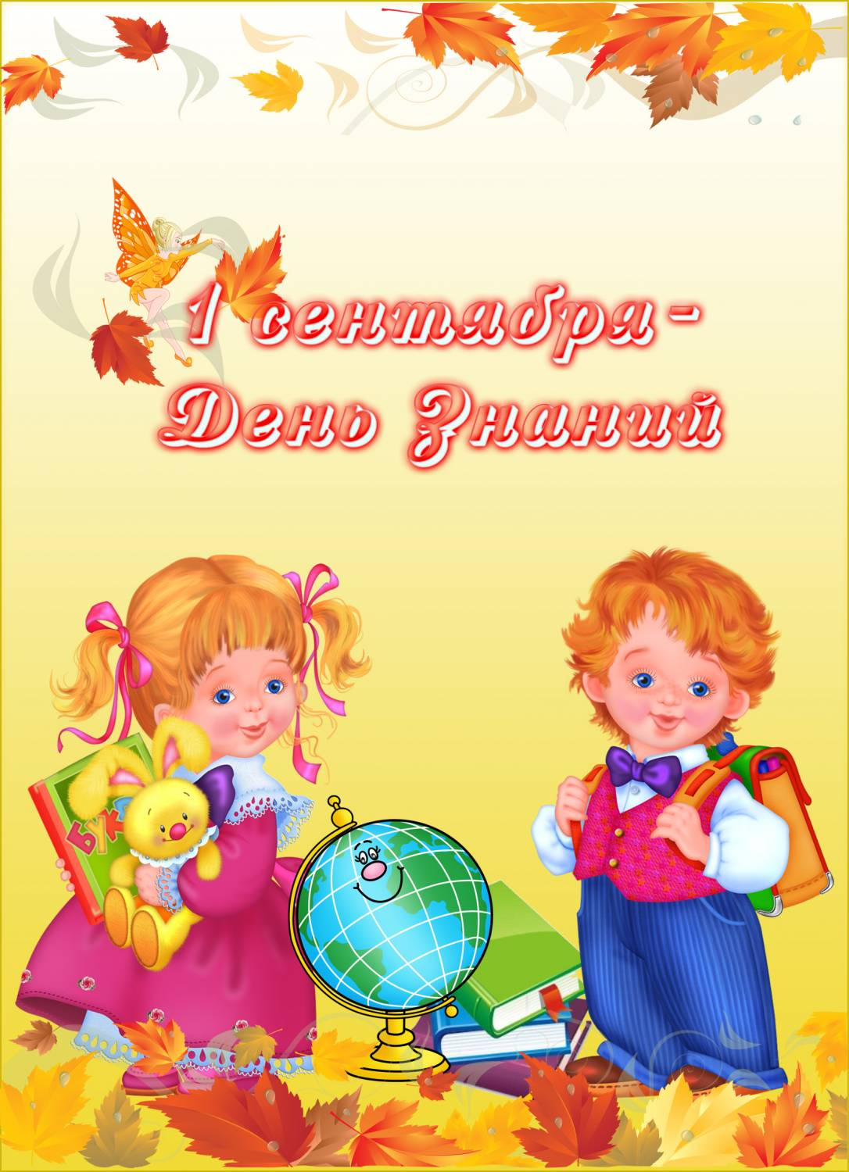

Для всех групп
2016 год

Цель.Создать у детей радостное настроение, вызвать эмоциональный подъем, сплотить участников коллектива.
Задачи:
1. Обобщить знания детей о празднике День Знаний.
2.Развивать творческое воображение, память, связную речь детей, чувство ритма, темпа, координацию движений.
3. Воспитывать эмоциональную отзывчивость; укреплять дружеские отношения.

Ход праздника

Ведущий 1:
Здравствуйте, взрослые! Здравствуйте, дети!
Очень мы рады сегодняшней встречи
Учиться спешит самый разный народ,
По Родине нашей День знаний идет!
Ребенок 1:
Пролетело лето, как большая птица
Вот уже и осень в двери к нам стучится
Очень долго ждали все мы сентября
В садик торопиться снова нам пора
Ребенок 2:
Будем все науки здесь мы изучать
Играть и веселиться, петь и танцевать
И листок осенний кружиться, порхая
Знает, что в День знаний осень наступает.

Ведущий 2.
Рано-рано утром
Вся большая улица
Смотрит в окна из домов -
Мальчиком любуется.
Кто это красивый
По улице идет?
Кто это так гордо
Рюкзачок несет?
Кто это счастливый,
С белыми цветами,
Ступает очень бережно
Новыми туфлями?
У кого такая
Белая рубашка?
Улица любуется -
Это. ПЕРВОКЛАШКА! Автор. Илоны Грошевой:

Ведущий 1.
- Ребята, сегодня 1 сентября. В этот день все дороги ведут к школе. Нарядные ученики, взволнованные родители и учителя. Первое сентября в нашей стране является государственным праздником - Днем знаний. Вы в следующем году тоже станете ПЕРВОКЛАШКАМИ.
ДЕТИ
1.Красный день в календаре –
Первый праздник в сентябре.
Осень новую встречаем,
Знаний день мы отмечаем!

2.Тот, кто мал и кто постарше –
Строятся сейчас под марши.
Все приветствуют друг друга.
Вырос друг, в бантах подруга.
И с цветами и с улыбкой
Все детишки – как с открытки!
3.Год учебный вновь наступит –
Поздравляем и пусть будет
Он успешен и приятен,
Интересным всем ребятам!

4.Хоть и жаль немного лета
Но грустить не будем мы,
Потому, что в детский сад наш –
С радостью мы все пришли.

5. Новые пришли детишки,
И девчонки и мальчишки,
Будут здесь все узнавать.
Песни петь и танцевать.

6.Посмотрите друг на друга,
Улыбнитесь поскорей,
Обнимитесь, не стесняйтесь!
Детский сад наш – дом друзей!
Ведущий :
Для открытия нового учебного года слово предоставляется президенту нашей маленькой детской страны ………

Заведующая:
«Как быстро пролетело лето»
На смену осень вновь идет
День знаний – означает это
Что нас работа с вами ждет.
Что ждут нас новые дела
Задумки, игры детвора,
Победу ждут и ждут удачи
Да и не может быть иначе!
Поздравляю всех ребят и педагогов нашего детского сада с праздником «День знаний»
Все:
Первому сентября – Ура! Ура! Ура!
Все готовы к новому учебному году?
Дети:Готовы!

(Заведующая звенит в большой, украшенный ленточкой колокольчик, на звон колокольчика, быстрыми шагами спешит Незнайка с портфелем)
(Выход Незнайка)
Незнайка: (растерянно)
Вот уже звенит звонок
Опоздаю на урок
Я все утро волновался
Пока в школу собирался
Я сегодня в первый раз
Иду в школу – в первый класс!
(обращает внимание на детей)
Сколько тут ребят вокруг?!
Ой!... Ведь это детский сад!
Ведущий.
Ребята, вы узнали, кто к нам пришел?
Дети:
Незнайка!
Незнайка:
Вот, вот! И вы меня Незнайкой дразните. И дома, и на улице, и даже в детском саду – все Незнайка, да Незнайка! А я, между прочим, в школу собрался, услышал звонок и сюда прибежал.
Ведущий 2:
Незнайка, ты вместо школы попал в детский сад, но не расстраивайся, оставайся у нас на празднике. А когда прозвенит звонок в школе, тогда поспешишь на урок.
Незнайка:
Ладно, я немного задержусь
С вами дети развлекусь
Но, если прозвенит звонок
Побегу я на урок.
А сейчас я буду рад узнать
Что такое детский сад?
1 Ребенок.Много, много дней подряд
Летом и зимой
Мы приходим в детский сад
В детский сад родной.

2. Мы рано просыпаемся
Опаздывать нельзя
В саду нас дожидаются
Игрушки и друзья.

3. Здесь нас учат одеваться
Чистить зубы, умываться
И шнурки завязывать
И стихи рассказывать.

4. Среди нас есть хвастунишки
Плаксы, драчуны, трусишки
Но друг друга мы прощаем
И упреками не огорчаем.

5. Детки в садике живут
Здесь играют и поют
Здесь друзей себе находят
На прогулку с ними ходят.

6. Вместе спорят и мечтают
Незаметно подрастают
Детский сад – второй наш дом
Как тепло, уютно в нём!
Ведущий 1.Вот понял, что такое детский сад?
Незнайка:Конечно понял, а разве у вас тоже начался учебный новый год?
Ведущий:Конечно ведь сегодня первый день осени, а это значит, что в школах, детских садах начинается учебный год.
Ведущий 2: Ребята выросли за лето стали большими . И мы вас поздравляем с новым годом. Все хором с новым годом.
(Забегает Шапоклякв руках елка).
Шапокляк: Где тут новый год? Где он?
Я тут со своей елкой, куда мы елочку
поставим? Ага, вот сюда. Хорошо смотрится.
Ведущий 1: Ребята, это же Шапокляк!
Дорогая Шапокляк, что это заелка, зачем она?
Шапокляк: Как зачем?
Сами же кричали:«С новым годом! С новым годом!».
Ведущий 1: Так у нас же новый учебный год.
Шапокляк: Так что, и Деда Мороза не будут, и подарков не будет?
Ведущий 1: Конечно, не будет. Дед Мороз и подарки бывают только зимой. Правда, дети?
Шапокляк: А как же елка? Что, мне ее опять в лес тащить?
Ведущий 1: А давайте ее оставим на нашем празднике.
И украсим загадками-отгадками.
Загадки:
- В этой узенькой коробке ты найдешь карандаши,
Ручки, скрепки, даже кнопки, что угодно для души.(пенал)

- С помощью этой вещи, можно оживить карандаши.(точилка)

- То в клетку, то в линейку, написать во мне сумей-ка.
Можешь и нарисовать. Что такое я? (тетрадь)

- Белый камешек растаял, на доске следы оставил.(мел)
- Кто альбом раскрасит наш?
Ну конечно, (Карандаш)

- Новый дом несу в руке,
Дверца дома на замке.
Тут жильцы бумажные,
Все ужасно важные.(портфель)
Шапокляк:Караул я не знаю , что такое портфель?
Ребята, а вы знаете что такое ПОРТФЕЛЬ?
Дети. Ответы.
Ведущий: А ты знаешь, что туда кладут?
Шапокляк: Ну, да! Игрушки, погремушки, много всего туда можно засунуть.
Как раз у Гены такой есть.
Ведущий: Нет, Шапокляк ты не права.
Шапокляк. Как не права вот я вам сейчас покажу.
Гена иди скорей к нам.
(Заходит Гена с Чебурашкой в руках портфель со школьными принадлежностями)

Гена Крокодил.
Чебурашка.А вот ребята знают, что нужно положить в портфель, Правда, ребята.
Гена Крокодил и Чебурашка(По очереди читают)
Сейчас мы вас будем спрашивать, а вы отвечайте «да» или «нет»!
- На дно кладем кулек конфет? (ДА)
- А милицейский пистолет? (НЕТ)
- Туда положим винегрет? (НЕТ)
- А может быть, улыбок свет? (ДА)
- Тетради, ручки, пластилин? (ДА)
- А продуктовый магазин? (НЕТ)
- Коробочку карандашей? (ДА)
- А разноцветных кренделей? (НЕТ)
- Салат положим в сумку? (НЕТ)
- Кладем улыбку и успех? (ДА)
- Задорный детский звонкий смех? (ДА)
Шапокляк:(удивленно рассматривает, портфель который собрали дети) Так вот для чего нужен портфель! Ну да ладно.
А букваря у вас тут нет вот смешно по чему же вы будите буквы то учить?
Ха-ха умора !Гена ты что ли по дороге его выронил?
Гена Крокодил. И вовсе вы не правы уважаемая Шапокляк,
Вот смотри.(Загадывает загадку)
С букварем шагает в школу
Деревянный мальчуган.
Попадает вместо школы
В полотняный балаган.
Как зовется эта книжка?
Кто герой ее — мальчишка? (Буратино)

(Звучит музыка "Буратино")
Буратино.
Ведущий 2. -Ребята, Буратино тоже хочеткак и вы в следующем году пойти в школу, и чтобы ему хорошо подготовиться, он посмотрит, как вы справитесь с заданиями.
Буратино.
Буквы – значки, как бойцы на параде.
В строгом порядке построены в ряд.
Каждый в условленном месте стоит,
А называется все…
ДЕТИ: Алфавит.
Буратино. Чтобы алфавит всем знать.
Надо всем букварь читать
Какая самая первая буква в алфавите? Вы ее назовите!
СЛОВЕСНАЯ ИГРА «ВСЕ НАЧИНАЕТСЯ С БУКВЫ «А»(показывает картинки на букву А)
Проживают в трудной книжке
Хитроумные братишки.
Десять их, но братья эти
Сосчитают все на свете. (Цифры)
Цифры мы сейчас возьмем с ними мы играть начнем!
Проведем мы испытание и проверим ваши знания.
За лето все небось забыли? Чему вас в садике учили?
1,2,3,4,5-все мы можем сосчитать!
Игра «ПОСТРОЙСЯ ПО ПОРЯДКУ»
(10 человек.На каждого надевается табличка с цифрой от 1 до 10. Под музыку разбегаются врассыпную. По окончании музыки строятся по порядку цифр от 1 до 10)

Ведущий 2.Вы отлично отвечали, но давно не танцевали.
Чтобы быть всегда здоровым, надо быть всегда веселым,
Песня греет, смех бодрит, танец душу веселит!
Будем снова удивлять, предлагаю станцевать.
Ведь движенье- это клад! Выходите танцевать!
Танец «Свободный»
Ведущий 1: Мы сегодня поздравляем всех нас с 1 сентября!
И, конечно же желаем, чтобы год прошел не зря.
Чтоб всему мы научились и друзей себе нашли,
Знаний много получили, что-нибудь изобрели.
Если вдруг придется туго, воспитатель тут как тут,
Мы не можем друг без друга, развлеченья подождут.
Мы читаем и играем, мы рисуем и поем,
Обученье продолжаем утром, вечером и днем.
Вот звенит, звенит звонок всем пора вам на урок !!!!!
(Звенит в колокольчик)
А теперь пора учиться. Сегодня у всех ребят в школе первые уроки, а у нас в саду скоро начнутся занятия. А ты, Шапокляк, приходи к нам на настоящий новый год, зимой.
Шапокляк: Спасибо вам за приглашенье!
Молодцы нужно всем учиться! Но, не забудьте,
Как устанете учиться, захотите полениться.
Я сама к вам приду, путь-дороженьку найду.
Я хочу вас всех еще раз поздравить с новым учебным годом.

Гена Крокодил, Чебурашка. Ну что же нам пора прощаться
Как жалко с вами расставаться
Не грустите, не скучайте
По больше книжек вы читайте.
До свидания, ребята!

Незнайка.Наш праздник заканчивается, а новый учебный год - начинается!
И пускай немало славных,
Разных дней в календаре,
Но один из самых главных-
Самый первый в сентябре!
Ведущий 2.
Как быстро промелькнуло лето,
На смену осень вновь идёт.
День знаний! Означает это,
Что нас работа с вами ждёт!
Ведущий 1.
Что ждут нас новые дела,
Задумки, планы, детвора!
Победы ждут и ждут удачи,
Да и не может быть иначе!
Ребята, мы вас поздравляем и всех педагогов нашего детского сада с праздником!

